OPISIVANJE RADNJE NA SLICI
IZREŽI SLIKE U PRILOGU, PA ODGOVORI MAMI NA PITANJE: „ŠTO RADI DJEČAK/STRIČEK/CURA NA SLICI?“

PRILOG:

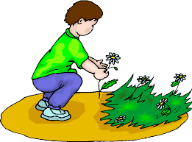
DJEČAK BERE CVIJEĆE.
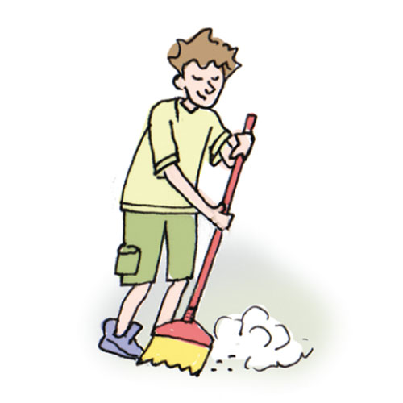
STRIČEK METE.

CURA STAVLJA CVIJEĆE U VAZU.

